КОНТАКТЫ ДЛЯ ЗАКАЗА :
ТЕЛЕФОНЫ : (343) 345-28-66; 217-63-28; 217-63-29; 383-43-89
E-MAIL: PP-66@LIST.RU

OOO «ПРОМПРИБОР-66» Г. ЕКАТЕРИНБУРГ

Настоящее руководство по эксплуатации содержит сведения, необходимые при ознакомлении с изделием, монтаже, эксплуатации и техническом обслуживании.

1 НАЗНАЧЕНИЕ

  - Клапан регулирующий трехходовой с исполнительным электрическим механизмом КР-ТР (в дальнейшем – клапан) предназначен для регулирования расхода пара, воды, нетоксичных и негорючих жидких и газообразных сред, неагрессивных к материалам, из которых он изготовлен, в условиях эксплуатации, установленных ГОСТ Р 52931 для группы В4. Корпусные детали изготавливаются: СЧ20 ГОСТ 1412-85, ВЧ40 ГОСТ7293-85, сталь 20Л ГОСТ 977-88, 12Х18Н9ТЛ ГОСТ 977-88.
  - Клапан может работать в ручном или в автоматическом режиме (при наличии блока автоматики) непосредственно на объекте или дистанционно.
  - Клапан не относится к классу запорной арматуры.

2 ТЕХНИЧЕСКИЕ ХАРАКТЕРИСТИКИ

  - Диаметры условных проходов, пропускная способность, минимальная пропускная способность, номинальный ход штока приведены в таблицах 1-2.
  - Габаритные и присоединительные размеры клапанов приведены в приложении А.
  - Относительная протечка, % от Kv:

КЛАПАН РЕГУЛИРУЮЩИЙ

  - Температура регулируемой среды, ^{о} С
-по каналу «С» не более 1
-по каналу «В» не более 2,5

С ЭЛЕКТРОПРИВОДОМ КР-ТР

Руководство по эксплуатации (паспорт)
СНИЦ.306 142.042 РЭ

КР-ТР (15-32) AVM115F120, КР-ТР (15-32) AVM321F110,
КР-ТР (40-100) AVM322F120, КР-ТР (125,150) AVM234SF132 от 0 до 160
  - Условное давление, МПа (кгс/см²) 1,6 (16)
  - Напряжение питания (управляющее напряжение):
AVM115F120, AVM321F110, AVM322F120 230В~ ±15%, 50Гц
AVM234SF132 24В~ ±15%, 50Гц(*)
* По заказу: модуль вставляемый,
дополнительная мощность 2ВА, 0372332001 230В~ ±15%, 50Гц
  - Потребляемая мощность, Вт
AVM115F120 2,0
AVM321F110, AVM322F120 2,5
AVM234SF132 10
  - Усилие на штоке, Н
AVM115F120 500
AVM321F110, AVM322F120 1000
AVM234SF132 2500
  - Время хода, сек/мм
AVM115F120 15
AVM321F110, AVM322F120 6/12
AVM234SF132 2/4/6
  - Степень защиты привода
AVM115F120, AVM321F110, AVM322F120 IP54
AVM234SF132 IP66

Таблица 1 С сильфонным уплотнением СТ12-45, с сальниковым уплотнением
Диаметр условного  прохода DN, мм | 15 | 20 | 25 | 32 | 40 | 50 | 65 | 80 | 100
Условная пропускная способность Kv, м3/час  ±10% | 2,5 | 4 | 6,3 | 10 | 16 | 25 | 40 | 63 | 100
Минимальная пропускная способность  Kvmin, м3/ч | 1,3 | 2,0 | 3,2 | 5,0 | 8,0 | 12,5 | 20 | 31,5 | 50
Номинальный ход  штока, мм, не более | 5 |  | 7 |  | 12 | 10 | 19 | 14 | 20
Марка привода | AVM115 F120,  AVM321 F110 |  |  |  | AVM322 F120

Таблица 2 С сильфонным уплотнением СТ14-65, с сальниковым уплотнением
Диаметр условного  прохода DN, мм | 125 | 150
Условная пропускная способность Kv, м3/час  ±10% | 160 | 250
Минимальная пропускная способность  Kvmin, м3/ч | 80 | 125
Номинальный ход  штока, мм, не более | 40
Марка привода | AVM234S F132

3 КОМПЛЕКТНОСТЬ

Наименование | Обозначение | Кол- во | Примечание
1. Клапан регулирующий КР-ТР | СНИЦ.306 142.042 | 1
с сальниковым уплотнением; |  |  | Тип уплотнения
с сильфонным уплотнением |  |  | и марка привода
СТ12-45; |  |  | по согласованию
с сильфонным уплотнением |  |  | с заказчиком
СТ14-65;
привод клапана:
AVM115F120; AVM321F110;
AVM322F120;AVM234SF132
2. Модуль вставляемый к приводу | 0372332001 | 1
AVM234SF132
3. Руководство по эксплуатации | СНИЦ.306 142.042 РЭ | 1
4. Кольцо уплотнительное | ЮД8.683.038 | 2 | Для клапанов с
 |  |  | сальниковым
 |  |  | уплотнением

- МАРКИРОВКА
4.1 Клапаны должны иметь табличку, содержащую следующие данные:
- товарный знак завода – изготовителя;
- условную пропускную способность;
- порядковый номер;
- год выпуска клапана.

СОСТАВ, УСТРОЙСТВО

  - Клапан состоит из двух основных частей: регулирующего органа 1 с фланцевым соединением по ГОСТ 33259-2015 тип 21 исполнение В и электропривода 2.
  - Регулировка расхода осуществляется путем перемещения штока механизма, соединенного с регулирующим органом, вверх или вниз на величину номинального хода штока.

УКАЗАНИЕ МЕР БЕЗОПАСНОСТИ

  - Работы по монтажу и эксплуатации исполнительного механизма разрешается выполнять лицам, имеющим специальную подготовку и допуск к эксплуатации электроустановок с напряжением до 1000 В.
  - Все работы по монтажу, демонтажу и обслуживанию производить только при отключенном напряжении питания.
  - Не допускается проведение работ по устранению дефектов клапана, отсоединение подводящих магистралей и другие работы, связанные с разборкой клапана, при наличии давления рабочей среды.

ПОРЯДОК УСТАНОВКИ И ПОДГОТОВКА К РАБОТЕ

  - Установку клапана допускается выполнять на горизонтальных и вертикальных участках трубопроводов, кроме положения приводом вниз.

ВНИМАНИЕ! Запрещается устанавливать клапан в системах, где минимальная пропускная способность ниже указанной в таблицах 1-2.
  - Убедившись в правильности монтажа, проверить на герметичность места присоединения клапана к трубопроводу путем подачи рабочей среды на вход клапана под давлением не более 2,4 МПа (24 кгс/см²).
  - Включение клапана в работу произвести в следующем порядке:
- подать управляющий сигнал и переместить шток клапана в среднее положение;
- открыть запорную арматуру за клапаном на потребление;
- медленно открыть запорную арматуру перед клапаном;
- подачей управляющего сигнала установить необходимое значение регулируемого параметра.
При регулировании жидких сред перед клапаном необходимо установить фильтр.

ТЕХНИЧЕСКОЕ ОБСЛУЖИВАНИЕ

  - В процессе эксплуатации клапан должен подвергаться систематическому внешнему и профилактическому осмотрам, проверке качества всех резьбовых соединений.
  - Планово-предупредительную ревизию клапана производить не реже 1 раза в год. Обратить внимание на состояние и чистоту уплотнительных поверхностей клапана, состояние крепёжных соединений, герметичность мест соединений.
Разборку клапанов при ревизии или ремонте производить следующим образом:
- переместить шток клапана в среднее положение;
- открутить болты 3, снять крышку 4 с электроприводом 2, штоком 5 и клапаном 6;
- тщательно очистить все детали от загрязнений.
Сборку клапана производите в порядке, обратном разборке.
При разборке и сборке клапанов предохранить уплотнительные, резьбовые и направляющие поверхности от повреждения.

ВОЗМОЖНЫЕ НЕИСПРАВНОСТИ И СПОСОБЫ ИХ УСТРАНЕНИЯ

Наименование  неисправности | Возможная причина | Метод устранения | Приме  чание
1. При подаче напряжения питания отсутствует передвижение штока | Неисправность электропривода | Произвести замену или ремонт электропривода
2. Температура на выходе клапана колеблется в недопустимых пределах | Попадание на уплотняющие поверхности посторонних предметов и окалины | Произвести внеплановое техническое обслуживание, устранить причину

- ПРАВИЛА ХРАНЕНИЯ И ТРАНСПОРТИРОВАНИЯ

  - Хранение клапанов производится в законсервированном виде в заводской упаковке в помещении: AVM115F120 при температуре окружающего воздуха -10…+55 ^{о}С и относительной влажности 5…95 %; AVM321F110, AVM322F120 при температуре окружающего воздуха -40…+80 ^{о}С и относительной влажности 5…85 %; AVM234SF120 при температуре окружающего воздуха -10…+55 ^{о}С и относительной влажности <95 %.
  - Воздух в помещении не должен содержать пыли, паров кислоты, щелочей, агрессивных газов и других вредных примесей, вызывающих коррозию.
  - Клапаны в заводской упаковке могут транспортироваться любым видом транспорта с защитой от дождя и снега.
  - Погрузка и выгрузка должны производиться осторожно, бросать и ударять изделия недопустимо.
  - Консервация клапанов по ГОСТ 9.014 для изделий группы III-2, вариант защиты В3-4.

СВИДЕТЕЛЬСТВО О ПРИЕМКЕ

Клапан регулирующий

заводской номер соответствует техническим условиям СНИЦ.306 142.042 ТУ и признан годным для эксплуатации

Дата изготовления

(личные подписи (оттиски личных клейм) должностных лиц предприятия, ответственных за приемку изделия)

СВИДЕТЕЛЬСТВО ОБ УПАКОВЫВАНИИ

Клапан регулирующий

заводской номер упакован согласно требованиям конструкторской документации.

Дата упаковывания

Упаковывание произвел
(подпись)

Изделие после упаковывания принял
(подпись)

ГАРАНТИИ ИЗГОТОВИТЕЛЯ

ВНИМАНИЕ! Запрещается использование клапана при несоблюдении требований настоящего руководства.

  - Клапан регулирующий КР-ТР (15-100) с сильфонным уплотнением СТ12-45, клапан регулирующий КР-ТР (125,150) с сильфонным уплотнением СТ14-65
Гарантийный срок эксплуатации – 24 месяца со дня ввода клапана в эксплуатацию при соблюдении потребителем условий эксплуатации, транспортирования и хранения, но не более 30 месяцев со дня отгрузки.

Клапан регулирующий КР-ТР (15-150) с сальниковым уплотнением
Гарантийный срок эксплуатации – 18 месяцев со дня ввода клапана в эксплуатацию при соблюдении потребителем условий эксплуатации, транспортирования и хранения, но не более 24 месяцев со дня отгрузки.
  - Средний срок службы – 20 лет.
  - Потребитель лишается права на гарантийный ремонт в следующих случаях:
- при нарушении правил транспортирования, хранения, монтажа, эксплуатации и технического обслуживания;
- при наличии механических повреждений наружных деталей и узлов клапана.
  - Изготовитель клапана не несет ответственность за последствия, вызванные несоблюдением или незнанием требований данного руководства.

Декларация о соответствии ЕАЭС N RU Д-RU.AД54.В.02115/19 от 16.10.2019 года Декларация о соответствии ЕАЭС N RU Д-RU.НA94.В.00809/19 от 29.10.2019 года

ПРИЛОЖЕНИЕ А

Габаритные и присоединительные размеры

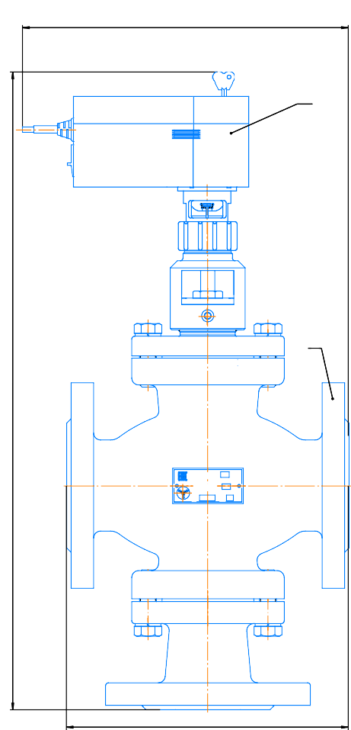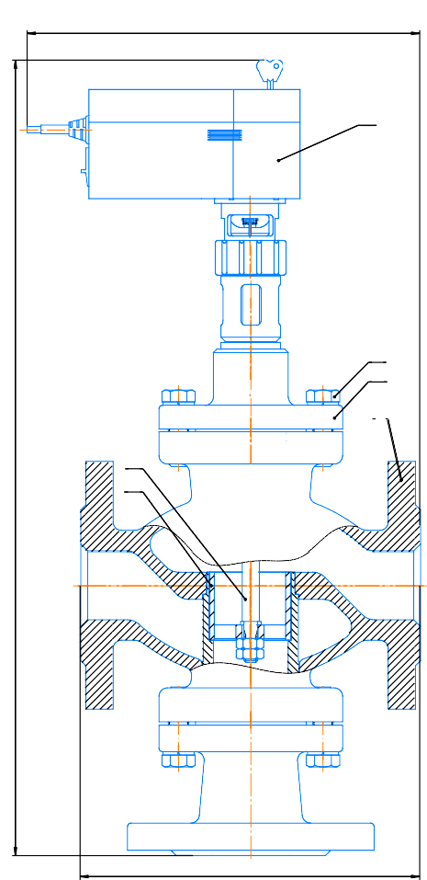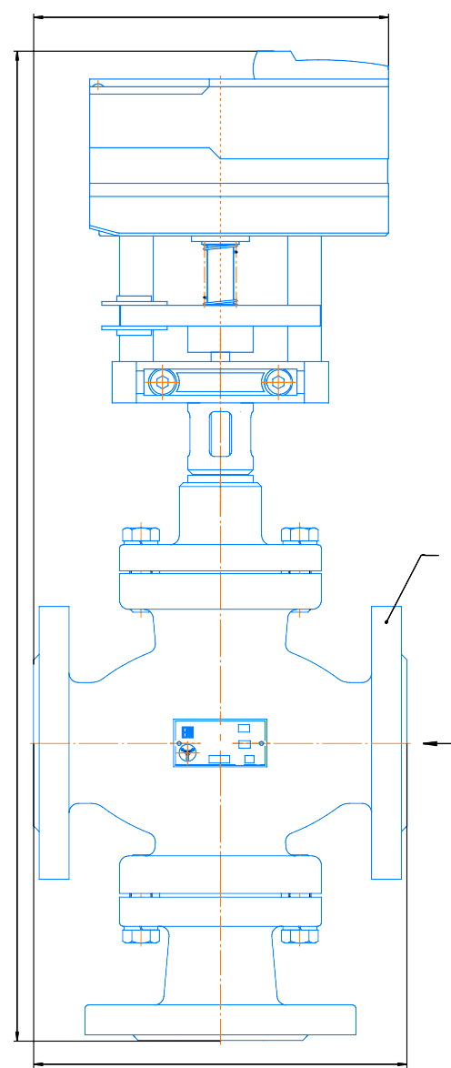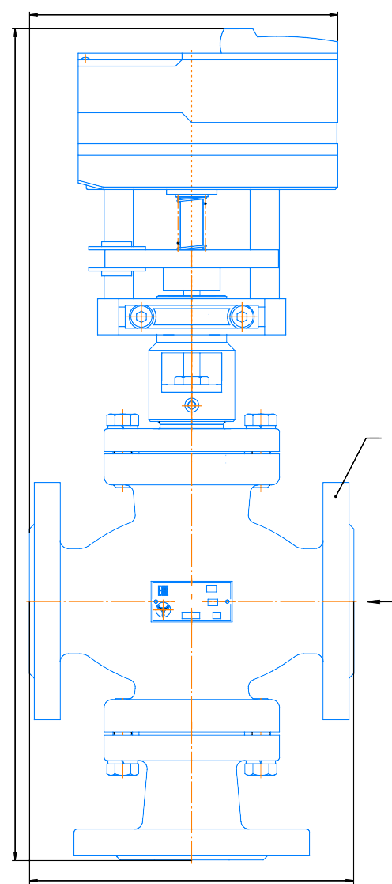КР-ТР (15-32) с электроприводом SAUTER AVM115F120
Bmax
Bmax
Bmax
Bmax
Сальниковое уплотнение
Bmax
2
1
КР-ТР-
PN16 Kv
№ 20 г..
L
Сильфонное уплотнение СТ12-45
Bmax
2
3
4

1
5
6
L
Bmax
1
КР-ТР-
PN16 Kv
№ 20 г..
А
L
Bmax
1
КР-ТР-
PN16 Kv
№ 20 г..
А
L

КР-ТР (15-32) с электроприводом SAUTER AVM321F110, КР-ТР (40-100) с электроприводом SAUTER AVM322F120
Сильфонное уплотнение СТ12-45
Сальниковое уплотнение
Сильфонное уплотнение СТ12-45
Сальниковое уплотнение

4
Нmax
Нmax
Нmax
Нmax

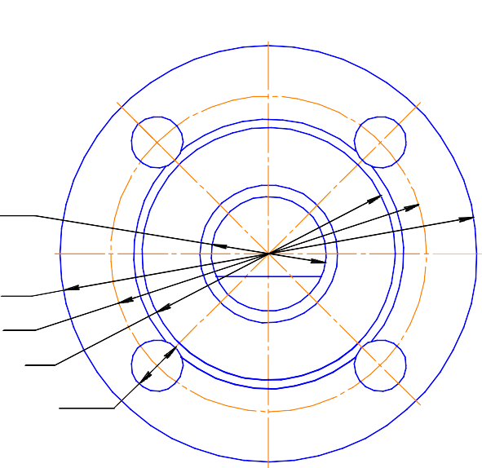КР-ТР (125,150) с электроприводом SAUTER AVM234SF132
2
2
А
D1
D3
D2
DN
А
DN
D1
D3
D2
d
n отв.
DN, мм | D1, мм | D2, мм | D3, мм | d, мм | n, шт
15 | 95 | 47 | 65 | 14 | 8
20 | 105 | 58 | 75
25 | 115 | 68 | 85
32 | 135 | 78 | 100 | 18
40 | 145 | 88 | 110
50 | 160 | 102 | 125
65 | 180 | 122 | 145
80 | 195 | 133 | 160
100 | 215 | 158 | 180 |  | 16
125 | 245 | 184 | 210
150 | 280 | 212 | 240 | 22
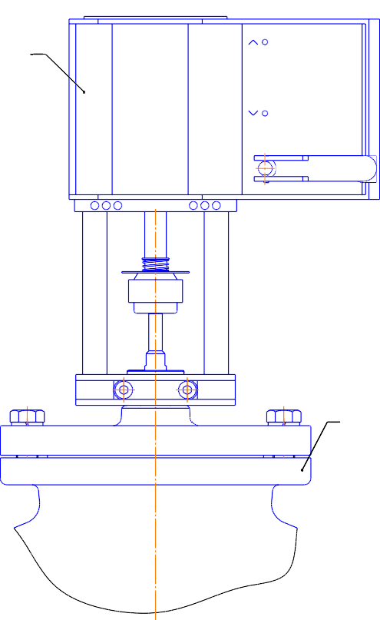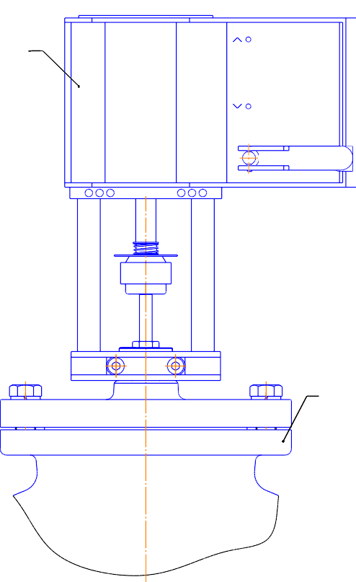
Сильфонное уплотнение СТ14-65
SAUTER
2
1
Сальниковое уплотнение
SAUTER
2
1
КР-ТР (15-32) с электроприводом SAUTER AVM115F120
DN,  мм | Hmax , мм | L,  мм | Bmax , мм | Масса  не более,  кг | Применяемость
15 | 395(405)* | 130 | 155 | 11,8 | КР-ТР-15
20 | 405(415)* | 150 | 165 | 12,0 | КР-ТР-20
25 | 420(430)* | 160 | 170 | 12,2 | КР-ТР-25
32 | 430(450)* | 180 | 180 | 15,0 | КР-ТР-32
*с сальниковым уплотнением

КР-ТР (15-32) с электроприводом SAUTER AVM321F110
DN,  мм | Hmax , мм | L,  мм | Bmax , мм | Масса  не более,  кг | Применяемость
15 | 465(450)* | 130 | 155 | 11,8 | КР-ТР-15
20 | 475(455)* | 150 | 165 | 12,0 | КР-ТР-20
25 | 500(475)* | 160 | 170 | 12,2 | КР-ТР-25
32 | 520(475)* | 180 | 180 | 15,0 | КР-ТР-32
*с сальниковым уплотнением

КР-ТР (40-100) с электроприводом SAUTER AVM322F120
DN,  мм | Hmax , мм | L,  мм | Bmax , мм | Масса  не более,  кг | Применяемость
40 | 540(485)* | 200 | 190 | 19,3 | КР-ТР-40
50 | 585(565)* | 230 | 205 | 26,2 | КР-ТР-50
65 | 610(595)* | 290 | 235 | 33,1 | КР-ТР-65
80 | 655(640)* | 310 | 245 | 45,6 | КР-ТР-80
100 | 625(605)* | 350 | 265 | 45,9 | КР-ТР-100
*с сальниковым уплотнением

КР-ТР (125,150) с электроприводом SAUTER AVM234SF132
DN,  мм | Hmax , мм | L,  мм | Bmax , мм | Масса  не более,  кг | Применяемость
125 | 725 | 400 | 366 | 77,0 | КР-ТР-125
150 | 905 | 480 | 406 | 145,1 | КР-ТР-150
*с сальниковым уплотнением

ПРИЛОЖЕНИЕ Б

Схемы установки регуляторов КР-ТР

а) Со смешиванием потоков
КЗ1
ФС1
М
ФС2
КЗ2
С
В
А
ФС1, ФС2 – фильтры сетчатые; К31, К32 – клапаны запорные; А – выход смешанной воды;
В – вход горячей воды;
С – вход обратной (холодной) воды. б) С разделением потоков
КЗ
ФС
М
А
В
С

ФС – фильтр сетчатый; К3 – клапан запорный; А – вход воды;
В – выход воды ниже температуры настройки;
С – выход воды выше температуры настройки.

КОНТАКТЫ ДЛЯ ЗАКАЗА :
ТЕЛЕФОНЫ : (343) 345-28-66; 217-63-28; 217-63-29; 383-43-89
E-MAIL: PP-66@LIST.RU

OOO «ПРОМПРИБОР-66» Г. ЕКАТЕРИНБУРГ

